**ДОМАШНЕЕ НАСИЛИЕ В ОТНОШЕНИИ ПОЖИЛЫХ ЛЮДЕЙ И ЛЮДЕЙ С ИНВАЛИДНОСТЬЮ**

**Домашнее насилие** - это умышленные действия физического, психологического, сексуального характера члена семьи по отношению к другому члену семьи, нарушающие его права, свободы, законные интересы и причиняющие ему физические и (или) психические страдания.

Домашнее насилие распространено во всех социальных группах, вне зависимости от уровня дохода семьи, образования или статуса в обществе. Одной из самых незащищенных категорий населения, подвергающихся домашнему насилию, являются пожилые люди и люди с инвалидностью, которые не всегда в силах обратиться за помощью.

Пожилые люди подвергаются, как правило, насилию со стороны близких родственников (дети, внуки, их супруги и сожители), но чаще всего со стороны совместно проживающих родственников, ведущих асоциальный образ жизни.

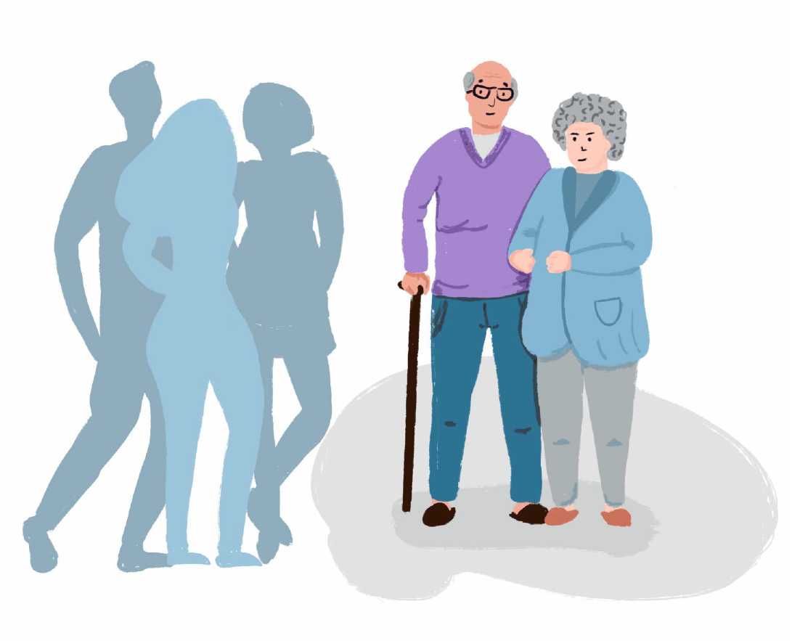

По отношении к членам семьи, имеющим особенности психофизического развития, наиболее часто применяется насилие в виде запирания в доме, не оказания должного ухода, ограничения в еде, лекарствах, денежных средствах.

**Особенностями домашнего насилия** являются: необходимость продолжать общение с агрессором, сохранять и поддерживать систему межличностных взаимоотношений; причинение косвенного вреда жертве, отношение в целом сообщества к жертвам; повторяющиеся инциденты с различными видами насилия (с последующим усилением), склонность жертвы брать вину на себя и др. Как правило, об актах насилия пострадавшие не сообщают, не желая предавать огласке внутрисемейные конфликты.

Выделяют следующие **виды пренебрежительного отношения и насилия** в отношении пожилых людей и людей с инвалидностью:

**Физическое насилие** - прямое или косвенное воздействие с целью причинения физического вреда, выражающееся в нанесении увечий, тяжелых телесных повреждений, побоях, пинках, шлепках, толчках, пощечинах.

**Сексуальное насилие** - насильственные действия, при которых человека силой, угрозой или обманом принуждают вопреки его желанию к какой-либо форме сексуальных отношений.

**Психологическое насилие** - причинение человеку душевных страданий, оскорбления, угрозы в его адрес, определение в приют для престарелых, причинение боли или изоляция, а также формирование и развитие у него чувства страха.

**Экономическое насилие** - выражается в присвоении другими членами семьи собственности либо средств пожилых людей и людей с инвалидностью без согласия с их стороны, незаконном или осуществляемом против желания человека использовании его сбережений, а также в материальной зависимости от опекуна.

**Медицинское насилие** – халатность и несвоевременность, проявленные при выдаче лекарств, намеренная передозировка лекарственного препарата либо, наоборот, умышленный отказ больному в получении необходимого лекарства.

**Пренебрежение** - безответственность и невыполнение опекуном своих обязанностей по отношению к человеку, вследствие чего последний страдает от нарушения его прав. Различают пренебрежение в отношении пожилых людей и людей с инвалидностью:

• ***пассивное*** - когда имеют место ситуации изоляции человека, оставления его в одиночестве или забывания об его существовании;

• ***активное*** - когда человека намеренно лишают вещей, жизненно необходимых ему для нормального существования (пищи, медикаментов, купания, общения и т.д.) или когда физически зависимого человека не обеспечивают в должной мере соответствующими уходом и заботой).

**Если Вы стали жертвой домашнего насилия или знаете тех, кто является жертвой домашнего насилия**

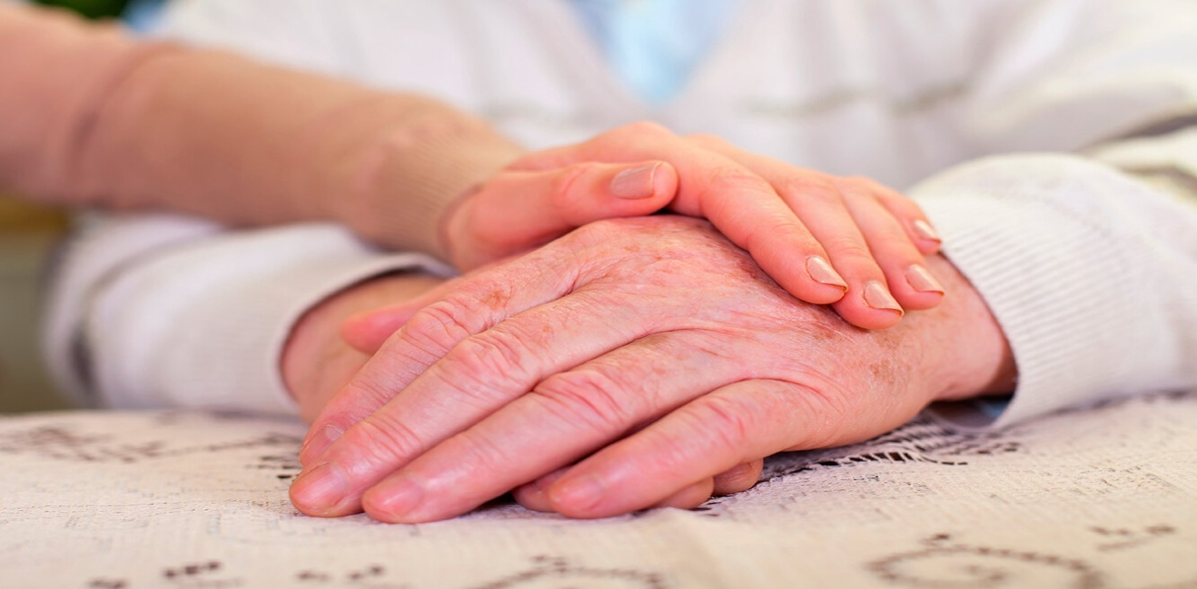

**ВЫ ВСЕГДА МОЖЕТЕ ОБРАТИТЬСЯ ЗА ПОМОЩЬЮ**

**И ПОДДЕРЖКОЙ В ОРГАНИЗАЦИИ:**

**Служба экстренной психологической помощи** по тел. 170 (круглосуточно): (консультирование пострадавших от домашнего насилия)

**УВД администрации Октябрьского района г. Гродно:** г. Гродно, ул. Гая, 4 по тел. 102 (круглосуточно) (выяснение обстоятельств происшествия, оказание юридической и психологической помощи)

**Учреждения здравоохранения г. Гродно** по тел. 103 (круглосуточно) (медицинский осмотр пострадавших от домашнего насилия, оказание медицинской и (или) психологической помощи)

**Государственное учреждение «Центр социального обслуживания населения Октябрьского района г. Гродно»:** г. Гродно, ул. Фомичева, 17. Тел. горячей линии 8 (0152) 31 47 02 (в будние дни с 8.00 до 17.00).Отделение комплексной поддержки в кризисной ситуации: тел. 8 (0152) 33 13 42; 31 47 07 (в будние дни с 8.30 до 17.00) (оказание психологической и юридической помощи пострадавшим от домашнего насилия, предоставление услуги временного приюта в «кризисной» комнате) Режим работы "кризисной" комнаты - круглосуточный (тел. +375 (44) 4610688)

**Гродненская городская организация Белорусского Общества Красного Креста**: г. Гродно, ул. Карбышева, 24 по тел. 8 (0152) 68 02 60 (оказание психологической помощи пострадавшим от домашнего насилия)

**Октябрьская районная организация г. Гродно общественного объединения «Белорусский союз женщин»** по тел. 8 (0152) 68 08 52 (оказание психологической помощи пострадавшим от домашнего насилия)

**Гродненская епархия Белорусская Православная Церковь** по тел. +375 (29) 5813795 (оказание психологической помощи пострадавшим от домашнего насилия)

***Первый шаг зависит от Вас!***